ОЛИМПИАДА ШКОЛЬНИКОВ «ШАГ В БУДУЩЕЕ»

НАУЧНО-ОБРАЗОВАТЕЛЬНОЕ СОРЕВНОВАНИЕ «ШАГ В БУДУЩЕЕ, МОСКВА»

ШМ0462
регистрационный номер
Информатика и системы управления (ИУ)
название факультета
Информационные системы и телекоммуникации (ИУ-3)
название кафедры

Система автоматического регулирования движения на перекрестках
для транспортных средств, управляемых автопилотом
название работы

Автор: | Рахманов Сергей Владимирович
фамилия, имя, отчество
ГБОУ школа №368 «Лосиный остров», 11а
наименование учебного заведения, класс

Научный руководитель: | Павлов Юрий Николаевич
фамилия, имя, отчество
МГТУ им. Баумана
место работы
профессор (кн)
звание, должность
подпись научного руководителя

Москва - 2017

1. Введение 3
2. Цели работы. 4
3. Принципы управления движением беспилотных транспортных средств на перекрестке. 4
4. Алгоритмы системы автоматического управления движением на перекрестке. 5
5. Алгоритм выполнения корректирующей команды. 14
6. Моделирование. 18
7. Сравнительный анализ различных методов управления. 19
8. Что дальше? 21

Введение
  - История светофора.
Увеличение количества транспортных средств (ТС) в середине позапрошлого века привело к необходимости регулирования их движения на перекрестках. Первый в мире светофор появился в декабре 1868 года в Лондоне. Это была механическая конструкция, управляемая вручную. В 1914 году в Кливленде США появился первый электрический светофор, а 1963 году в Торонто (Канада) была запущена первая компьютеризированная система регулировки уличного движения. С тех пор инженеры и ученые работают над оптимизацией работы светофоров в целях увеличения пропускной способности регулируемых перекрестков, уменьшения городских пробок, уменьшения загрязняющих выбросов и экономии топлива. Современные умные светофоры способны регулировать интервал движения с учетом загруженности трафика по каждому направлению, они научились объединяться в сети для обеспечения “зеленой волны” движения по дороге с несколькими перекрестками с минимальными остановками движущегося потока.

  - Беспилотные транспортные средства.
Первые эксперименты по созданию автономных автомобилей начались еще в 1920 году, но только в 1980 году ученым из Навигационной лаборатории “Navlab” университета Карнеги-Меллон (США) удалось сделать первый полностью беспилотный автомобиль. С тех пор многие исследовательские лаборатории автомобильных гигантов, IT-компаний и военных начали разработку собственных версий беспилотных автомобилей. В последнее время наблюдается бурное развитие в области исследования и разработки беспилотных транспортных средств. Новые технологии производства различных датчиков, радаров, систем навигации, а также постоянно увеличивающаяся производительность бортовых компьютеров позволяют создать беспилотные автомобили по качеству вождения превосходящие возможности человека.

  - Управление движением в беспилотном мире.
Эра беспилотных автомобилей потребует изменения принципов управления транспортными потоками. Новые системы управления смогут использовать такие преимущества беспилотников как высокая скорость обработки информации, точность позиционирования, обмен информацией о дорожной обстановке и возможность централизованного управления транспортными средствами.

Цели работы.
В данной работе разрабатывается модель системы автоматического управления движением беспилотных транспортных средств на одноуровневых перекрестках. Модель включает в себя описание принципов управления транспортными потоками, алгоритмы управления, увеличивающие пропускную способность перекрестков, а также механизм исследования различных сценариев транспортных потоков с наглядной визуализацией результатов работы системы.

Принципы управления движением беспилотных транспортных средств на перекрестке.

Приближаясь к перекрестку каждое беспилотное транспортное средство получает запрос от системы управления перекрестком, в ответ на который, беспилотник сообщает системе управления информацию о себе: свой размер, максимальную скорость, максимальное ускорение, текущую скорость и требуемое направление пересечения перекрестка. Получив эту информацию система управления перекрестком определяет необходимую корректировку движения данного транспортного средства на основании алгоритма, обеспечивающего оптимальное безаварийное пересечение перекрестка всеми беспилотными транспортными средствами, пересекающими перекресток. Система управления перекрестком передает управляющую информацию в систему автопилота транспортного средства, который самостоятельно выполняет корректирующие действия.
Для обеспечения полного контроля процесса пересечения перекрестка беспилотное ТС продолжает периодически передавать системе управления перекрестком свое текущее состояние, при необходимости получая в ответ новые корректирующие команды. Данный процесс управления заканчивается после того как транспортное средство полностью закончит пересечение перекрестка. После этого система автопилота транспортного средства переходит в свой обычный режим автоматического управления движением, предусмотренный ее собственным алгоритмом.
Под критерием оптимальности мы будем понимать обеспечение максимальной пропускной способности перекрестка и минимальное изменение скоростей (минимальное ускорение) ТС в процессе управления. Минимизация изменения скорости (как ускорения, так и торможения) позволяет экономить топливо (исходную энергию), а также благоприятствует повышению ресурса двигателей, тормозов и колесных шин транспортных средств. Все это улучшает экономическую и экологическую составляющую использования беспилотных транспортных средств.
Несмотря на то, что системы спутниковой навигации постоянно совершенствуются точность таких систем пока хуже, чем бортовых датчиков, таких как спидометр и дальномер, поэтому в алгоритме управления преимущественно используются параметры, получаемые от бортовых систем: скорость и расстояние до впереди идущего транспортного средства.

Алгоритмы системы автоматического управления движением на перекрестке.
  - Организация пересекающихся потоков в упрощенном варианте.

Для начала, пусть пересекающиеся потоки беспилотных транспортных средств имеют прямолинейное движение, без поворотов на перекрестках. Обозначим символом максимальную скорость движения транспорта по перекрестку. Тогда оптимальное управление беспилотными ТС будет заключаться в максимальном приближении средней скорости пересечения перекрестка к своему верхнему пределу . Иными словами, за критерий эффективности управления движением можно выбрать величину отношения , в пределе равную 1,0 (100%).
Обозначим (условную) протяженность каждого отдельно взятого транспортного средства символом , включающим в свое содержание защитный интервал безопасности между следующими друг за другом автомобилями . Попробуем оценить предельно возможную величину реальной пропускной способности перекрестка.
Так как непрерывное пересечение одноуровневых перекрестков пересекающимися транспортными потоками с полной загрузкой невозможно, возникает необходимость синхронно прерывать эти пересекающиеся потоки. Движение должно иметь периодический “импульсный” характер, при котором пересекающиеся периодические потоки обязаны быть синхронизированными между собою в противофазе (см. рис.1).

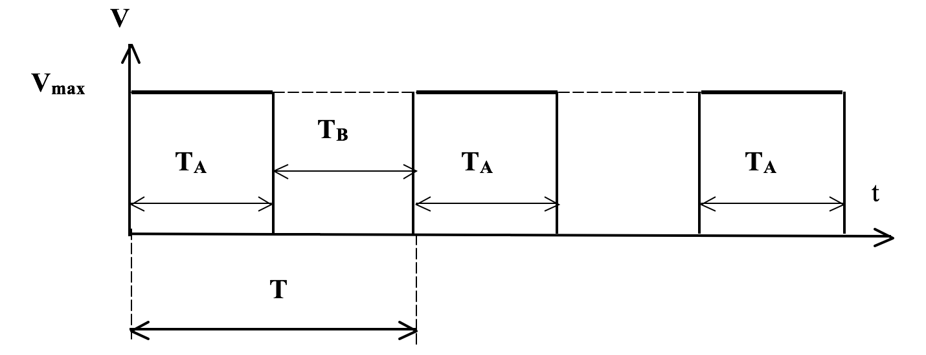

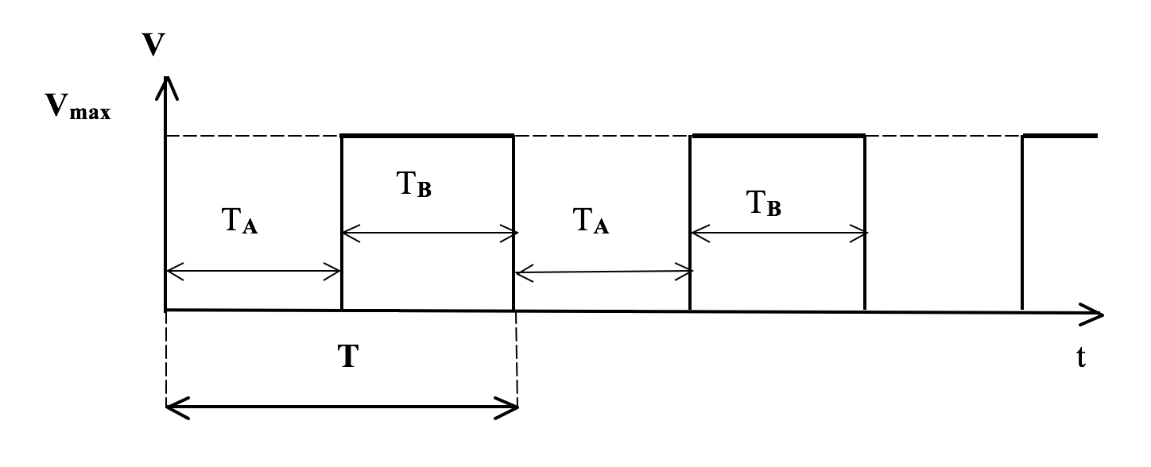
рис.1
При равномерной загрузке пересекающихся направлений идеальная скважность потоков . Под скважностью понимаем отношение периода с движением по полосе к общему периоду одного цикла: и . (А и B - пересекающиеся транспортные потоки). Таким образом пересечение потоков при движении с постоянной максимальной скоростью даже в идеальном случае приводит к двукратному уменьшению пропускной способности перекрестка. Как будет показано далее при более подробном изучении процесса пересечения перекрестка скважность 50% также является недостижимой.

  - Оптимизация группового «импульсного» трафика в плане его приближения к величине Q=0,5
Для простоты допустим, что протяженность каждого беспилотного транспортного средства с защитным интервалом , а ширина с защитным интервалом будет равна ширине дорожной полосы Определим какая максимальная скважность должна быть при формировании трафика из «одиночных» транспортных средств (m=1, где m – количество ТС в группе на одной полосе). Рассмотрим более детально процесс пересечения перекрестка отдельными автомобилями (рис. 2).

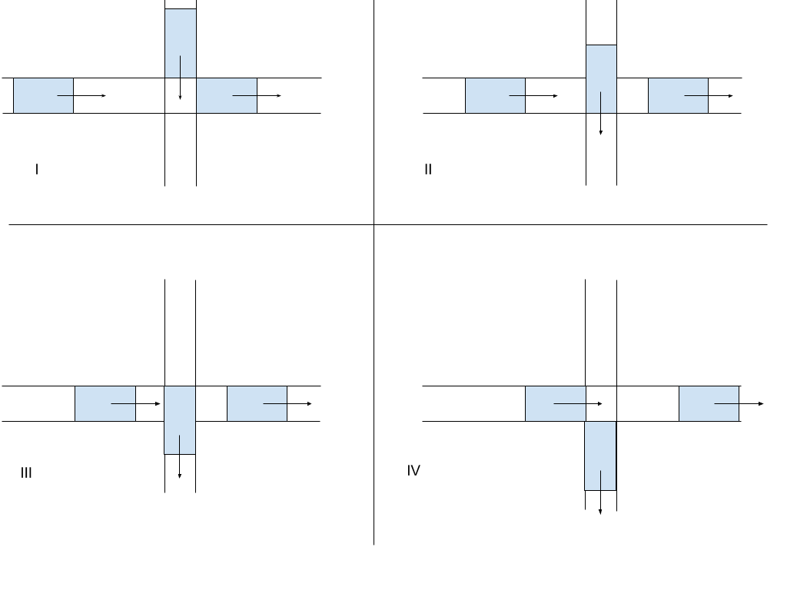
рис. 2
Из рисунка видно, что для обеспечения безаварийного режима пересекающихся трафиков пересекаемая очередная дорожная полоса на перекрестке всегда должна быть полностью свободной для движения перпендикулярного транспортного потока, что требует введение в периодическую последовательность дополнительных пустых защитных интервалов. Поэтому вместо желаемой последовательности с , потребуется формирование последовательностей со скважностями (см. рис.2.), что приводит к дополнительному уменьшению пропускной способности каждого из пересекающихся трафиков.
Посмотрим, как изменится предельная скважность при прочих равных условиях при переходе от периодических потоков с «одиночными» транспортными средствами (m=1) к «групповым» вариантам (m=2,3,4…). Как следует из рис.3, при m=2 безаварийное пересечение пересекающихся транспортных потоков обеспечивается значением скважности , которая оказывается большей, чем в случае «одиночных» ТС .

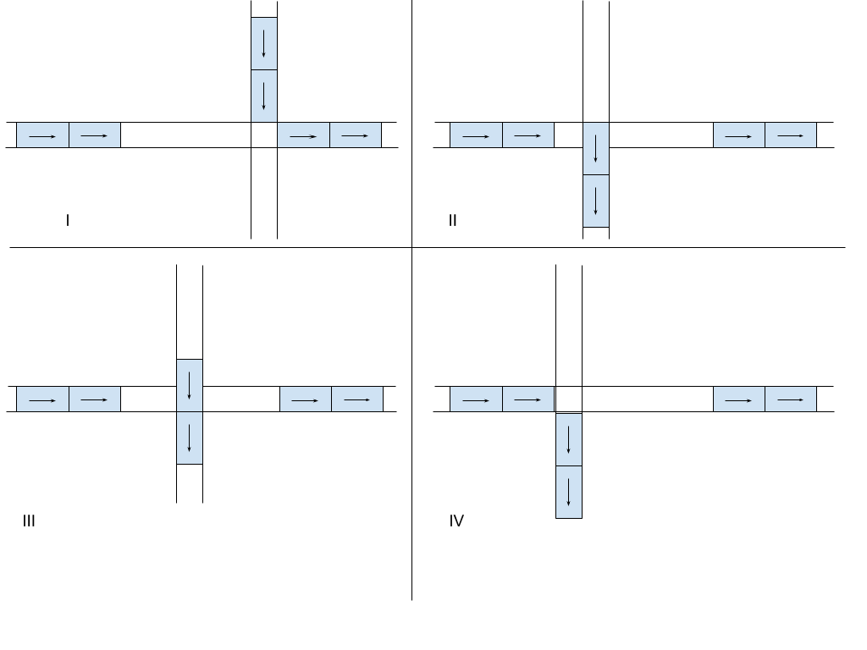
рис. 3.
Если мы продолжим аналогичное исследование в однополосном варианте при разных значениях параметра m, то в результате получим следующую зависимость:
Q₁=1/3 = 0,333
Q₂=2/5 = 0,400
Q₃=3/7 = 0,429
Q₄=4/9 = 0,444
В общем случае: Q_{m} = m / (2m+1)
Поскольку недостижимым идеалом здесь является скважность Q=0,5, то несложно рассчитать величину отклонения Δ_{m} от этого идеала для всех полученных выше результатов:
Δ₁ = 0,167 (33,33%)
Δ₂ = 0,1 (20,00%)
Δ₃ = 0,071 (14,29%)
Δ₄ = 0,056 (11,11%)
В общем случае: Δ_{m} = (0,5 - Q_{m}) ×100/0,5

Зависимость скважности Q от m
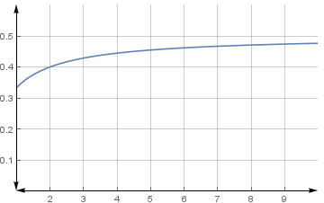

Количество ТС в группе: m

Зависимость отклонения скважности Q от m, %
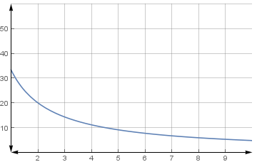
Количество ТС в группе: m

Из графиков видно, что эффективность периодических трафиков нелинейно зависит от количества транспортных средств m в группе. Следовательно, для увеличения пропускной способности перекрестка транспортные средства нужно группировать. Причем, чем больше машин в группе, тем больше пропускная способность приближается к идеалу. С другой стороны, объединение транспорта в большие группы приведет к существенным потерям при отклонении загрузки транспортных потоков от равномерной. Из рисунка видно, что после увеличения количества автомобилей в группе более 3-4 эффективность растет медленнее.

  - Варианты с несколькими дорожными полосами
Определим, как изменится скважность для многополосного движения по перекрестку. На рисунке 4 показано пересечение перекрестка со встречной полосой одиночными транспортными средствами (m=1)

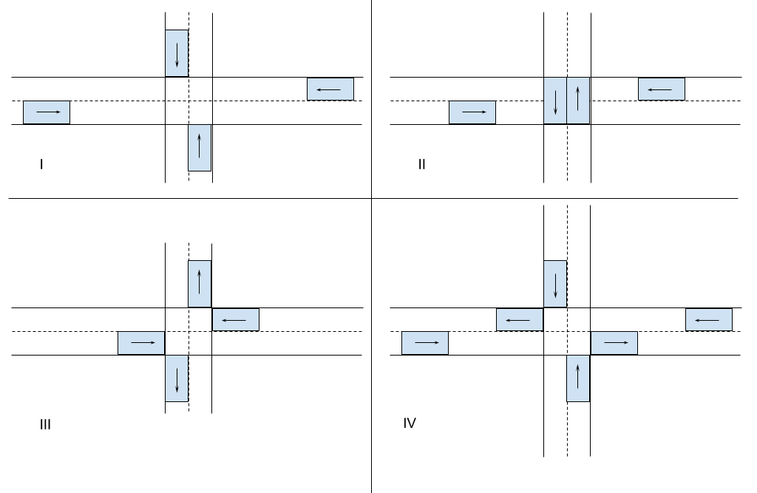
рис.4

Из рисунка видно, что скважность для m=1 получается Q₁=1/4. То есть эффективность прохождения перекрестка стала ниже, чем для одной полосы. Эффективность снижается так как мы вынуждены пропускать две полосы пересекающего движения. При объединении транспортных средств в группы скважность увеличивается аналогично варианту с одной полосой рис. 5.
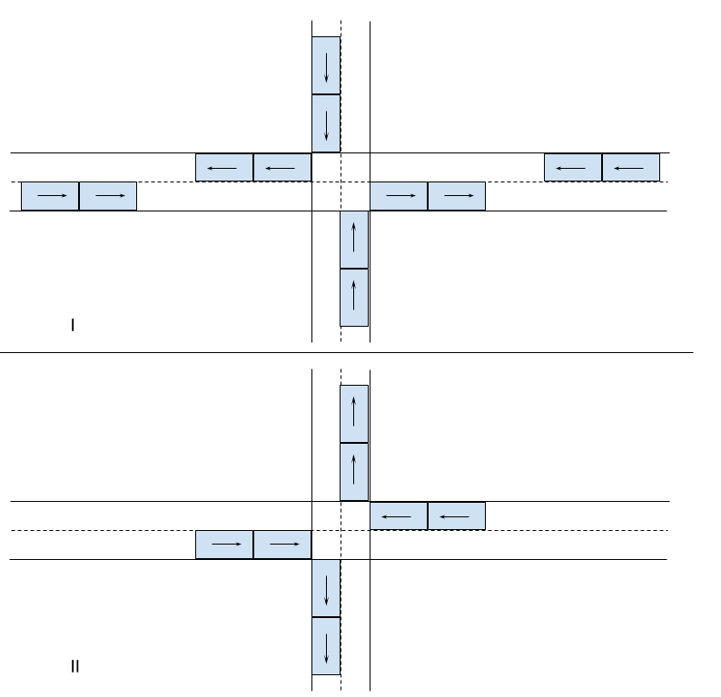
рис.5

Для двухполосного перекрестка формулы скважности и отклонения для разного количества транспортных средств в группе будут следующие:

Q₁=1/4 = 0,250 Δ₁ = 0,250 (50,00%)
Q₂=2/6 = 0,333 Δ₂ = 0,167 (33,33%)
Q₃=3/8 = 0,429 Δ₃ = 0,125 (25,00%)
Q₄=4/10 = 0,400 Δ₄ = 0,100 (20,00%)
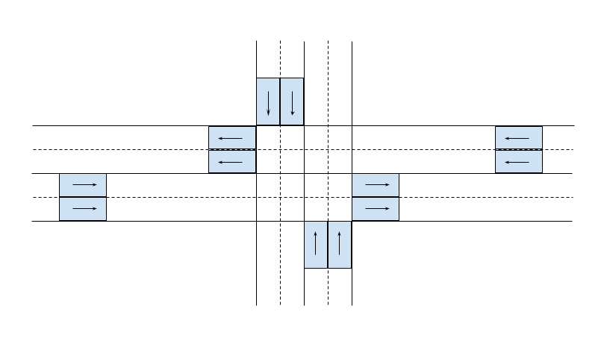
рис.6
В общем случае при увеличении количества полос скважность уменьшается.
Если n - количество полос, то формула скважности будет:

Q_{mn} = m / (2m+n)

При этом для многополосного движения m - это количество машин на одной полосе. Т.е. при многополосном движении максимальное количество машин в группе будет произведение m на количество полос в одном направлении. Понятие скважности при этом не меняется так как количество машин, которые могли бы заполнить пропуски также умножается на количество полос одного направления.
Зависимость скважности Q от m для n=1,2,4,6

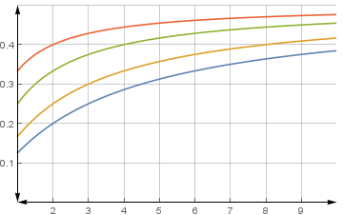
При увеличении количества машин в группе (m) скважность ведет себя аналогично варианту с одной полосой.

  - Управление движением через перекресток для разной интенсивности пересекающихся потоков.

На практике далеко не всегда интенсивность транспортного потока является максимальной и одинаковой для пересекающихся потоков. Реальный разброс этого параметра может быть обусловлен наличием случайных факторов, временем суток, рабочими и выходными (праздничными) днями, сезонными и погодными факторами и т.д. До сих пор мы рассматривали ситуацию с максимально интенсивным и одинаковым трафиком движения, где оптимальным решением был «импульсный» поток со скважностью Q = 50%. Предположим теперь, что интенсивность потоков по пересекающимся дорогам неодинакова. Пусть, например, интенсивность горизонтального потока составляет 100%, а вертикального - 25% от этой величины. Понятно, что в данном случае на вертикальной дороге появляется определённый резерв Q, равный 25%, который всегда можно трансформировать в повышение интенсивности трафика на более загруженном горизонтальном направлении. Таким образом можно безболезненно увеличить на 25% протяженность полезного группового «импульса» горизонтального потока, на столько же уменьшая при этом протяженность интервала вертикального потока. В обоих случаях общий период взаимной синхронизации T должен оставаться неизменным. Подобная процедура позволяет безболезненно повысить пропускную способность наиболее насыщенной магистрали.

Алгоритм выполнения корректирующей команды.
Управление БТС будет происходить через установку необходимой дистанции от впереди идущего автомобиля и времени, за которое эта дистанция должна быть образована. Получая эти параметры, БТС может определить собственное ускорение в каждый момент времени. При этом ускорение должно быть минимально возможным.

Введем следующие обозначения:
V - разница в скоростях между БТС и БТС, идущем впереди;
T - время, отведенное на образование дистанции;
D - необходимая корректировка дистанции.
В зависимости от этих трех параметров мы получаем три типа алгоритмов управления для сокращения дистанции и три типа алгоритмов для увеличения дистанции. Рассмотрим алгоритмы для сокращения дистанции:

  - Алгоритм 1 (для условия V > 0 и D <= 0.5 * T * V).

Условия алгоритма 1 предполагают, что ТС движется быстрее впереди идущего ТС и для сокращения дистанции достаточно просто постепенно снижать скорость.
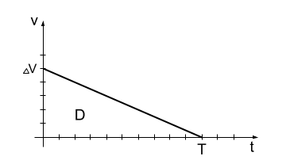
Ускорение выводится из формул:
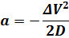

  - Алгоритм 2 (для условия V > 0 и D > 0.5 * T * V).

Условия алгоритма 2 предполагают, что ТС движется быстрее впереди идущего ТС, но для сокращения дистанции недостаточно просто снижать скорость. Необходимо сначала немного ускорится, затем приступить к снижению скорости.
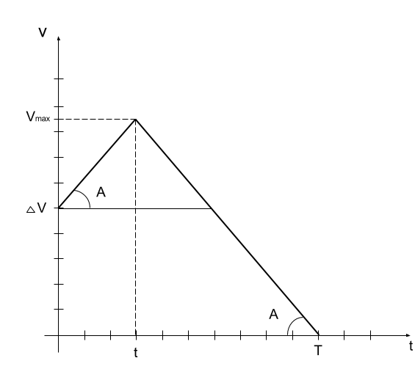
Для минимизации ускорения величина ускорения при разгоне и при торможении должна быть одинакова.
Пусть Vmax - это скорость до которой необходимо разогнаться,
и t - это время за которое эта скорость достигается.
Тогда дистанция для коррекции D - это площадь под графиком:
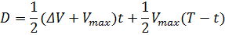
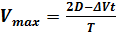 (1)

Второе уравнение вытекает из подобия соответствующих треугольников:
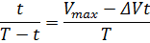
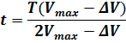
Подставив t в (1) получим квадратное уравнение:

Из этих уравнений можем найти Vmax и t. Далее ускорение легко определяется по формуле:

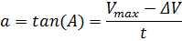

  - Алгоритм 3 (для условия V < 0 и D > 0).

Этот случай отличается от 5.2 тем, что часть времени ТС отдаляется от своей цели, следовательно, необходимая корректирующая дистанция увеличивается.
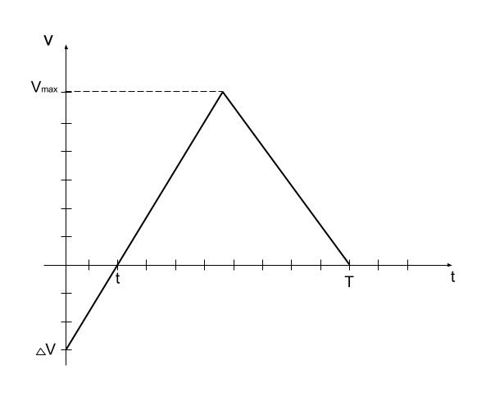
Первая формула, также вытекает из суммы площадей треугольников:
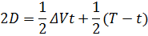
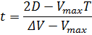
Вторая из подобия треугольников:
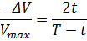
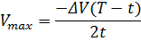
Подставив 2-е уравнение в 1-е, получим

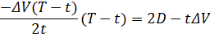

Из этого уравнения находим t. Ускорение можно рассчитать по следующей формуле:
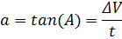

  - Алгоритмы для случаев, где расстояние между ТС нужно увеличить.
Мы уже рассмотрели три алгоритма сокращения дистанции автомобилем. Для увеличения дистанции нужно решить прямо противоположную задачу. Алгоритмы будут обратны алгоритмам из п. 5.1-5.3

Моделирование.
Для моделирования работы системы управления движением беспилотных ТС использовались два программных продукта Microsoft Excel 2016 с использованием языка Visual Basic for Application для реализации алгоритмов системы автоматического управления движением на перекрестке и AnyLogic 7.3.6 Personal Learning Edition для моделирования работы двух систем управления перекрестком (автоматическое и традиционное) и для наглядного отображения полученных результатов моделирования. Разработанная модель позволяет устанавливать различное количество полос на перекрестке, а также моделировать различные интенсивности транспортных потоков.

Сравнительный анализ различных методов управления.
Встроенная в AnyLogic модель традиционных перекрестков позволяет сравнить автоматический и традиционный (светофорный) алгоритмы управления. На вход алгоритмов подавались абсолютно одинаковые транспортные потоки, при этом перекресток с системой автоматического управления использовал разработанные в рамках данной работы алгоритмы управления, а перекресток с традиционным управлением использовал встроенный в AnyLogic алгоритм управления движением.
Для обоих алгоритмов измерялась пропускная способность перекрестка. Во всех экспериментах разработанный алгоритм показал большую пропускную способность, причем эффективность разработанного алгоритма была тем выше, чем выше была интенсивность исходного транспортного потока.
Ниже приведены графики пропускной способности четырех-полосных перекрестков для разной интенсивности транспортных потоков:
Интенсивность 240 автомобилей в минуту:
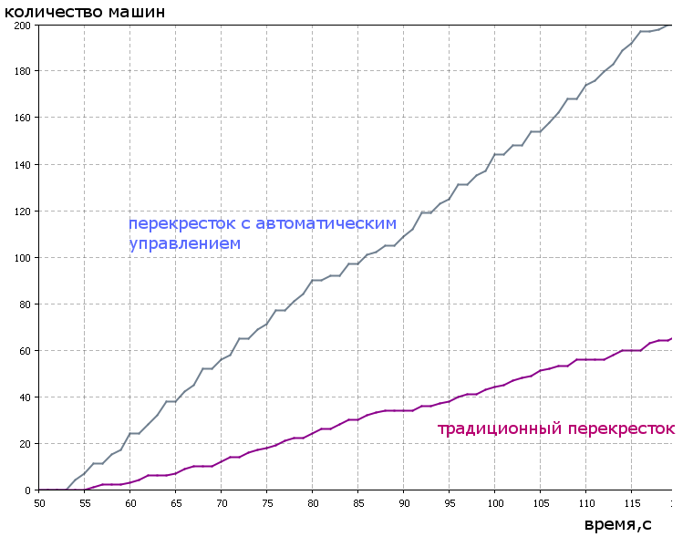
Интенсивность 120 автомобилей в минуту:
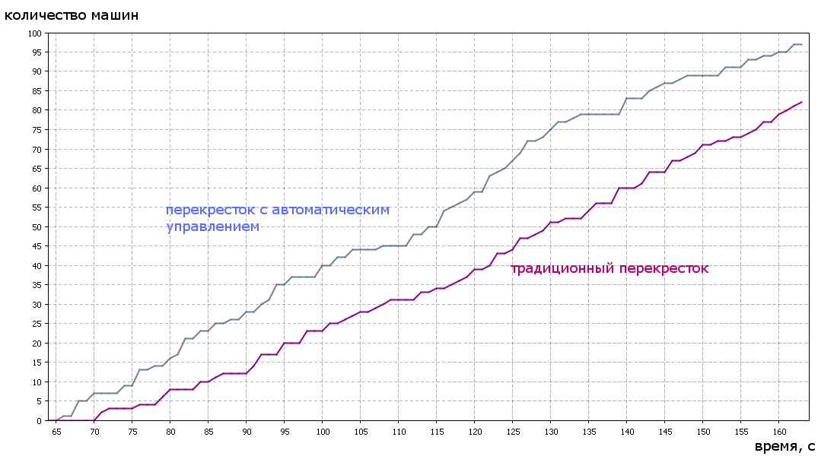

Что дальше?
В данной работе мы рассмотрели “импульсный” алгоритм управления потоками беспилотных транспортных средств. Как было показано в сравнительном анализе данный алгоритм позволяет существенно повысить пропускную способность перекрестков относительно традиционной светофорной системы. Но у импульсного способа управления есть ряд недостатков:
Во-первых, эффективность пропускной способности зависит от загруженности “импульсов”. Например, если алгоритм работы системы управления настроен на группировку транспортных средств по трое (m=3), то в случае если в какие-то моменты времени загруженности потока не хватает чтобы полностью заполнять группу, скважность временно меняется в меньшую сторону, при этом скважность перпендикулярных потоков остается неизменной. Это приводит к снижению суммарной пропускной способности перекрестка.
Во-вторых, данный алгоритм подразумевает одинаковую скважность встречных транспортных потоков. В реальной жизни плотность встречных потоков может существенно различаться в зависимости от времени суток, дня недели и т.д.
Избавится от данных недостатков можно перейдя на управление каждым беспилотным транспортным средством в отдельности. Получив от беспилотного ТС информацию о его параметрах, а также о требуемом направлении пересечения перекрестка система управления моделирует положение ТС в каждый следующий момент времени. Сопоставляя эту информацию с аналогичной информацией от других транспортных средств система управления ищет потенциальные коллизии и в случае их обнаружения дает корректирующее управляющее воздействие транспортному средству с целью избегания столкновений. Данный подход лишен недостатков, описанных выше. Управление каждым транспортным средством в отдельности автоматически подстраивается под несимметричность как перпендикулярных, так и встречных транспортных потоков.

